|  |  |  |  |  |  |
| --- | --- | --- | --- | --- | --- |
| 12 | Кандыбина  Анастасия  Евгеньевна | 28.04.2006 |  |  | 3 |
| 13 | Акулова Анастасия Сергеевна | 11.09.2004 |  |  | 3 |
| 14 | Суменков Андрей Вадимович | 29.09.2002 |  |  | 2 |
| 15 | Шипилова Алина Сергеевна | 16.02.2004 |  |  | 2 |
| 16 | Шелудько Анастасия Дмитриевна | 16.12.2004 |  |  | 3 |
| 17 | Талдыкин Руслан Александрович | 05.09.1998 |  |  | 2 |

Начальник управления по физической культуре и спорту администрации Старооскольского городского округа

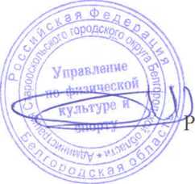

.П. Микулянич

Н.Г. Белобаева (4725)44-74-58